**Assignment 2: Advanced VM Configuration and Guest Integration**

Part 1: VM Configuration  
ตั้งค่า Video Memory เป็น 128MB และเปิดโหมด 3D Acceleration

ตั้งค่า Shared Clipboard และ Drag and Drop เป็น Bidirectional

Part 2: Guest Additions Installation

ทำการอัพเดท apt

ติดตั้ง build-essential

Install Guest Additions CD Image เข้าไปที่ระบบ

แล้วทำการติดตั้ง VBoxLinuxAdditions.run

ตรวจสอบว่าสามารถปรับ Resolution หน้าจอได้  
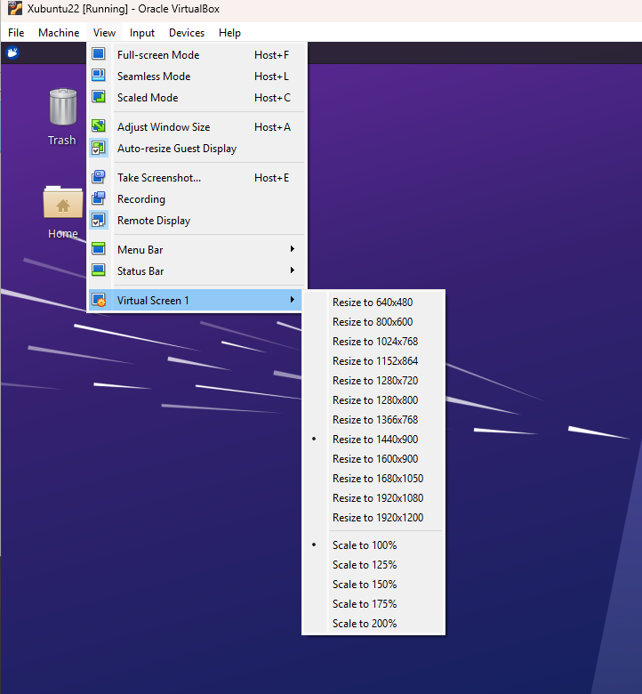

ตรวจสอบว่าสามารถ Shared Clipboard ได้

ตรวจสอบว่าสามารถ Drag and Drop ได้

Part 3: Shared Folder Setup

สร้าง Folder VBoxShare ที่เครื่อง Host

ตั้งค่า Shared Folder ที่ VM

เพิ่ม user ไปที่ vboxsf group

สร้างไฟล์เพื่อทดสอบว่า Shared Folder สามารถใช้งานได้  
